МУНИЦИПАЛЬНОЕ АВТОНОМНОЕ ДОШКОЛЬНОЕ ОБРАЗОВАТЕЛЬНОЕ УЧРЕЖДЕНИЕ
ГОРОДА НОВОСИБИРСКА «ДЕТСКИЙ САД № 373 КОМБИНИРОВАННОГО ВИДА
«СКВОРУШКА»
630124, г. Новосибирск-124, ул.Есенина,27а
630089, г. Новосибирск -89, ул. Адриена Лежена,21
тел./факс (383) 267-67-11, (383) 264-07-22
E-mail: ds_373_nsk @ nios.ru

Дидактическое пособие «Геометрический коврик»

Авторы воспитатели 1-ой младшей группы:
Клыбан Н.А.,
первая квалификационная категория

Образовательная область: Познавательное развитие.
Возрастная категория: Дети 2-3 лет.
Актуальность: Сенсорное развитие ребенка – это развитие его восприятия и формирования представлений о важнейших свойствах предметов, их форме, цвете, величине, положение в пространстве, а также запахе и вкусе. Период первых трех лет – наиболее интенсивного психического и физического развития малышей. Успешность умственного, физического, здорового развития ребенка в значительной степени зависит от уровня сенсорного развития, т.е. от того, насколько ребенок слышит, видит, осязает окружающий мир.
Значение сенсорного воспитания состоит в том, что оно: является основой для интеллектуального развития. У детей развивается наблюдательность. Сенсорное воспитание позитивно влияет на эстетическое чувство, является основой для развития воображения, развивает внимание, дает ребенку возможность овладеть новыми способами предметно-познавательной деятельности, обеспечивает усвоение сенсорных эталонов, обеспечивает освоение навыков учебной деятельности, влияет на расширение словарного запаса ребенка, влияет на развитие зрительной, слуховой, моторной, образной и др. видов памяти.
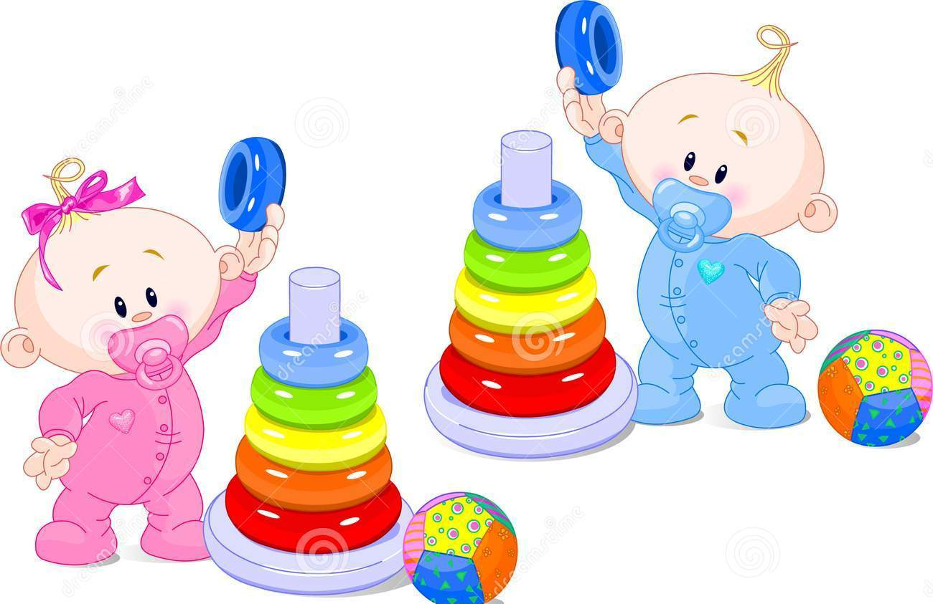
Цель: Учить детей располагать предметы на плоскости, обеспечить накопление представлений у детей младшего возраста о форме, цвете, величине предметов, их свойств.
Задачи:
- Формировать представления о форме, цвете, величине предметов.
- Знакомство с дидактическими играми и правилами этих игр.
- Развивать мелкую моторку рук.
- Способствовать развитию у детей любознательности, познавательного интереса.
- Упражнять в установлении сходства и различия между предметами.
Материалы: Основа коврика выполнена из фланели с наклеенными геометрическими фигурами из флиса разных цветов. Объемные фигуры из ткани, пластмассовые; плоские фигуры из дерева, картона.
Использование дидактического пособия:
«Подбери по цвету и форме»: Ребенку предлагается разложить представленные фигуры в соответствии с цветом формой на основу. Назвать форму и цвет фигуры.
«Большой – маленький»: Детям раздаются большие и маленькие фигуры из разных материалов. Необходимо найти на панно нужный размер.
«Найди окошко»: Ребенок должен разложить фигуры по своим «окошечкам».
«Узнай и назови»: Детям раздать фигуры, предложить внимательно их рассмотреть и назвать форму, цвет. Расположить на основе в нужном месте.

